td hacheur
- Exercice 1 :

On donne le schéma de principe d'un convertisseur électronique pour l'induit d'un moteur à courant continu :

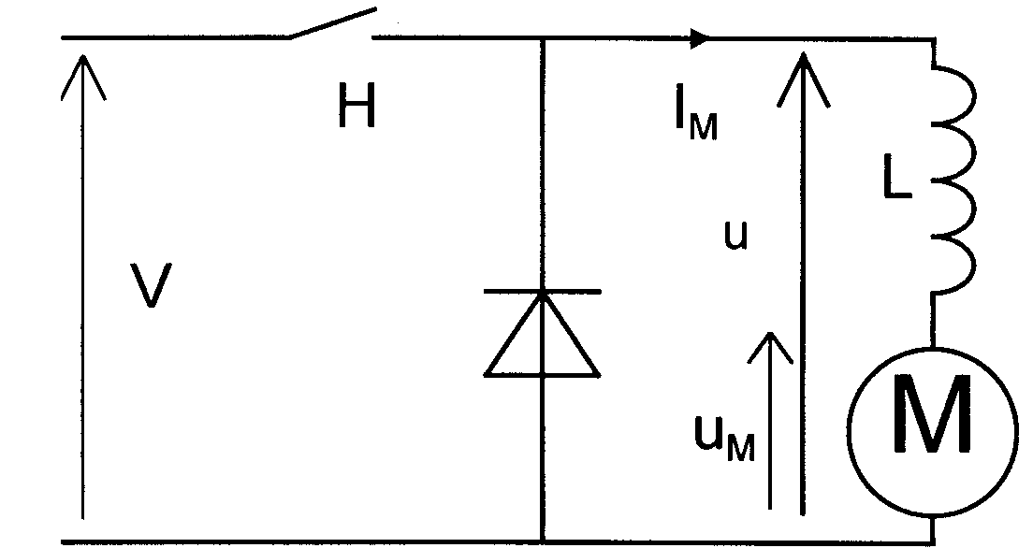
La tension V est supposée parfaitement continue V = 24V.

L symbolise une bobine de résistance nulle.

Le courant I_{M} est supposé continu, d'intensité I_{M} = 50A

L'interrupteur électronique hacheur H est commandé périodiquement selon le chronogramme suivant:
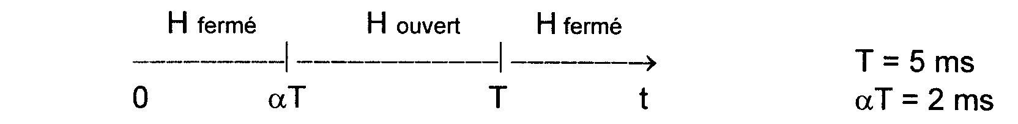
- Calculer la fréquence de fonctionnement du hacheur.
- Rappeler la définition du rapport cyclique α et calculer sa valeur.
- Donner le schéma de branchement d'un oscilloscope permettant de visualiser les variations de u et I_{M} en fonction du temps.
- Tracer l'allure de u(t) et I_{M}(t) sur une période, en précisant les échelles.
- Calculer la valeur moyenne < u_{M} > de la tension u_{M} aux bornes de l'induit sachant que la valeur moyenne de la tension aux bornes de la bobine est nulle.
- Entre quelles limites varie < u_{M} > lorsque 0≤ α ≤ 1 ?
- Quel est l'intérêt d'alimenter le moteur par un hacheur ?
- Exercice 2 :

L'induit d’un moteur est alimenté par une tension continue V = 275V, par l'intermédiaire d'un hacheur série, selon le schéma de principe connu.

A l'aide d'un oscilloscope bi-courbe, on relève les variations de la tension u et celles du courant i en fonction du temps t
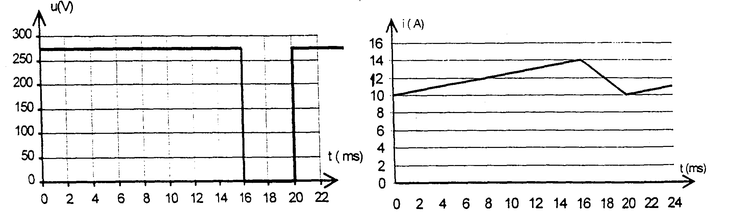
- Quel composant électronique peut - on utiliser pour réaliser l'interrupteur H ?
- Quel est le rôle de l'inductance L ?
- Le moteur fonctionne en régime de conduction continue : que signifie l'expression " conduction continue ou ininterrompue " ?
- Dessiner le schéma de branchement de l'oscilloscope permettant de visualiser simultanément u et i.
- Déterminer la valeur du rapport cyclique α
- Calculer la valeur moyenne <u> de la tension u.
- Quel type de voltmètre doit-on utiliser pour mesurer <u> ?
- Le moteur entraîne une charge qui lui oppose un couple résistant de moment constant. Qu'observe-t-on, pour le moteur, lorsqu'on fait varier le rapport cyclique α ?
- Exercice 3 :

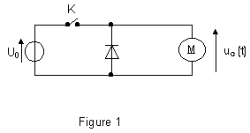On se propose d’alimenter l’induit du moteur par un hacheur. On a U₀ = 12,0 V.

L’interrupteur K est commandé de la manière suivante :

0 < t < αT K fermé

αT < t < T K ouvert

Le hacheur fonctionne en régime de conduction ininterrompue.
- Indiquer sur la figure 1, les branchements à effectuer pour visualiser la tension u_{c}(t) sur l’une des deux voies d’un oscilloscope.
- Tracer l’allure de la tension u_{c}(t) aux bornes du moteur, pour deux périodes de fonctionnement du hacheur.
- Quel type de voltmètre peut-on utiliser pour mesurer cette valeur moyenne ? Comment doit-on positionner le commutateur ?
i
M.C.C
U_{B}
u
- Exerccice 4 :

Le schéma de principe du circuit de puissance est le suivant :
- Quel est le nom de ce convertisseur continu-continu ?
- Quel est le rôle de la bobine ?

L’oscillogramme de la tension u aux bornes de la charge est donné ci-contre :
Balayage 10 μs par division.
Tension :50 V par division.
Origine de la voie
Déterminer :
- la fréquence de la tension u ;
- le rapport cyclique α ;
- la valeur moyenne <u> de la tension u.
- Quel appareil de mesure peut-on utiliser pour mesurer la valeur moyenne de la tension u ( préciser le nom et le type ) ?

